Compétence : personnages
Perfectionnement Fiche n° 4
Niveau de classe : CM1

Les trois fermiers

Lis attentivement ce texte.

Dans la vallée, il y avait trois fermes. Les propriétaires de ces fermes avaient bien réussi. Ils étaient riches. Ils étaient aussi méchants. Mais tous trois n'étaient ni plus méchants ni plus mesquins que d'autres. Ils s'appelaient Boggis, Bunce et Bean.
Boggis élevait des poulets. Il avait des milliers de poulets. Il était horriblement gros. Cela, parce qu'il mangeait tous les jours au petit déjeuner, au déjeuner et au dîner, trois poulets cuits à la cocotte avec des croquettes.
Bunce élevait des oies et des canards. Il avait des milliers d'oies et de canards. C'était une espèce de nabot ventripotent. Il était si petit que, dans le petit bain d'une piscine, il aurait eu de l'eau jusqu'au menton. Il se nourrissait de beignets et de foies d'oies. Il écrasait les foies et fourrait les beignets de cette bouillie infâme. Ce régime lui donnait mal à l'estomac et un caractère épouvantable.
Bean avait des dindes et des pommes. Il élevait des milliers de dindes dans un verger plein de pommiers. Il ne mangeait jamais. Par contre, il buvait des litres d'un cidre très fort, qu'il tirait des pommes de son verger. Il était maigre comme un clou et c'était le plus intelligent des trois.
Bunce, Bean, Boggis
Le gros, le maigre, le petit,
Laids comme des poux
Sont de vilains grigous !
Voilà ce que chantaient les enfants du voisinage en les voyant.
Extrait de Fantastique Maître Renard de R. Dahl
.

Les trois fermiers

Date : ……………………………… Prénom :………………………..
Tu vas maintenant prendre connaissance des questions. Puis tu y répondras en relisant tout le texte.
1.Relie chaque mot avec le personnage qu’il désigne :

Boggis  Bean  Bunce | - les vilains grigous (ligne 19)  - le petit (ligne 17)  - une espèce de nabot (ligne 8)  - lui donnait (ligne 11)  - ils étaient riches (ligne 2)  - il mangeait (ligne 5)  - il était maigre (ligne 14)  - le maigre (ligne 17)  - le plus intelligent (ligne 15)  - le gros (ligne 17)

2. Écris le nom de chaque personnage à côté de son image :

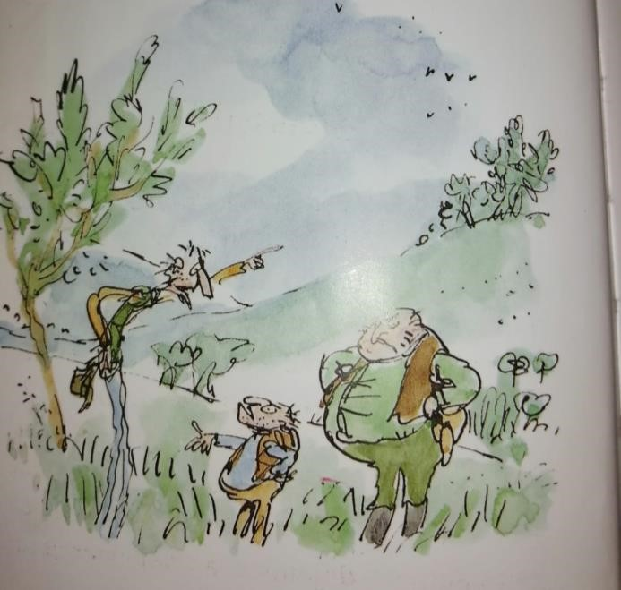

3.Qui mange quoi ? Relie les personnages à leur nourriture.

Personnages |  | Nourriture
Boggis |  | Des beignets fourrés avec des foies écrasés
Bean |  | Des litres de cidre
Bunce |  | Des poulets et des croquettes

Fiche autocorrective

Les trois fermiers
Tu vas maintenant comparer tes réponses avec celles du corrigé.
1.Relie chaque mot avec le personnage qu’il désigne :

Boggis | - il mangeait (ligne 5)  le gros (ligne 17)
Bean | - il était maigre (ligne 14)  - le maigre (ligne 17)
Bunce | - le petit (ligne 17)  - une espèce de nabot (ligne 8)  - lui donnait (ligne 11)  - le plus intelligent (ligne 15)
Les trois fermiers | - ils étaient riches (ligne 2)  - les vilains grigous (ligne 19)

2. Écris le nom de chaque personnage à côté de son image :
 | Boggis  Bunce
  Bean

3.Qui mange quoi ? Relie les personnages à leur nourriture.

N
ourriture

Boggis

D
es
beignets fourrés avec des foies écrasés

B
ean

D
e
s
litres de cidre

B
unce

D
es
poulets et des croquettes

